Functioneel ontwerp

Team ChatGPT

Portfolio

Versie 1.0

Inhoud

Inleiding 3

Huisstijl 4

Functionele vereisten 5

Inloggen en Registreren 5

Profielbeheer 5

Schoolprestatie 5

Werkervaring 5

Hobby's 5

User stories 6

Logo’s 7

Wireframes 7

# Inleiding

Dit is het functioneel ontwerp van Team ChatGPT. In dit functioneel ontwerp, gaan we uitgebreid uitleggen over bepaalde punten van ons project en waarom wij bepaalde keuzes hebben gemaakt. Denk dat aan de dingen zoals de huisstijl, functionele vereisten, user stories, logo’s en de Wireframes.

# Huisstijl

Wij hebben voor deze kleuren gekozen. De reden dat wij voor deze kleuren hebben gekozen, is omdat wij als groep zijnde een sterke mening hebben over dat we een strak design wilde hebben. Tevens werken deze kleuren heel mooi met elkaar en is het ook niet vermoeiend om er voor een langere tijd naar te kijken.

# Functionele vereisten

Inloggen en Registreren  
Gebruikers moeten inloggen met hun account of zich kunnen registreren als ze nog geen account hebben. Ook moet er gekeken worden naar accountnaam en wachtwoord vergeten. Graag willen wij in de comments in de code zien hoe jullie hierover nagedacht hebben.

Profielbeheer  
Geregistreerde gebruikers kunnen hun persoonlijke profielen aanmaken, bewerken en verwijderen. Deze profielen zullen informatie bevatten over schoolprestaties, werkervaring en hobby's.

Schoolprestatie  
Gebruikers moeten in staat zijn om schoolprestaties toe te voegen, bewerken en verwijderen, waaronder informatie over scholen, diploma's en cijfers.

Werkervaring  
Gebruikers moeten hun werkervaring kunnen invoeren, bewerken en verwijderen, inclusief details over werkgevers, functietitels en datums.

Hobby's  
Gebruikers kunnen hun hobby's en interesses delen, evenals afbeeldingen en beschrijvingen ervan.

# User stories

Als gebruiker wil ik me kunnen registreren voor een account in de ProfielPlus-applicatie, zodat ik mijn persoonlijke profiel kan beheren.

Als gebruiker wil ik kunnen inloggen op mijn ProfielPlus-account, zodat ik toegang heb tot mijn profielgegevens.

Als gebruiker wil ik mijn persoonlijke profiel kunnen aanmaken en bewerken, inclusief het toevoegen van informatie over mijn schoolprestaties, werkervaring en hobby's.

Als gebruiker wil ik mijn schoolprestaties kunnen beheren door informatie toe te voegen, bewerken of verwijderen, zoals schoolnamen, diploma's en cijfers.

Als gebruiker wil ik mijn werkervaring kunnen invoeren, bewerken en verwijderen, met inbegrip van details over mijn werkgevers, functietitels en datums.

Als gebruiker wil ik mijn hobby's kunnen toevoegen en bewerken, evenals afbeeldingen en beschrijvingen ervan.

Als beheerder wil ik de mogelijkheid hebben om gebruikersaccounts te beheren, zoals het deactiveren van accounts bij misbruik.

Als ontwikkelaar wil ik schone PHP-code hebben, met commentaar, om de codebasis te structureren en onderhoud te vergemakkelijken.

Als ontwikkelaar wil ik HTML, CSS en Javascript gescheiden hebben, zodat ik mijn ontwerp en achterliggende code eenvoudig kan onderhouden. Als ontwikkelaar wil ik zorgen voor beveiliging, zoals het hashen van wachtwoorden en beschermen tegen SQL-injectie, om de gegevens van gebruikers te beveiligen.

Als producteigenaar wil ik een gebruiksvriendelijke en aantrekkelijke gebruikersinterface (UI) voor de ProfielPlus-applicatie, zodat gebruikers gemakkelijk door de app kunnen navigeren en hun profielen kunnen beheren.

Als producteigenaar wil ik dat de webpagina's gemaakt zijn in HTML5 en CSS3, waarbij alleen daar waar echt nodig Javascript is gebruikt, zodat de applicatie goed overdraagbaar is.

# Logo’s

Wij hebben voor deze logo’s gekozen. Tijdens het werken, kunnen we altijd beslissen, welk logootje, we waar willen hebben. Zoals je kan zien bevat ons logo een woord en een symbool. We hebben hiervoor gekozen

# Afbeelding met Elektrisch blauw, blauw, schermopname, Lettertype Automatisch gegenereerde beschrijvingAfbeelding met Elektrisch blauw, blauw, schermopname, Lettertype Automatisch gegenereerde beschrijvingAfbeelding met symbool, Lettertype, Elektrisch blauw, Graphics Automatisch gegenereerde beschrijvingWireframes

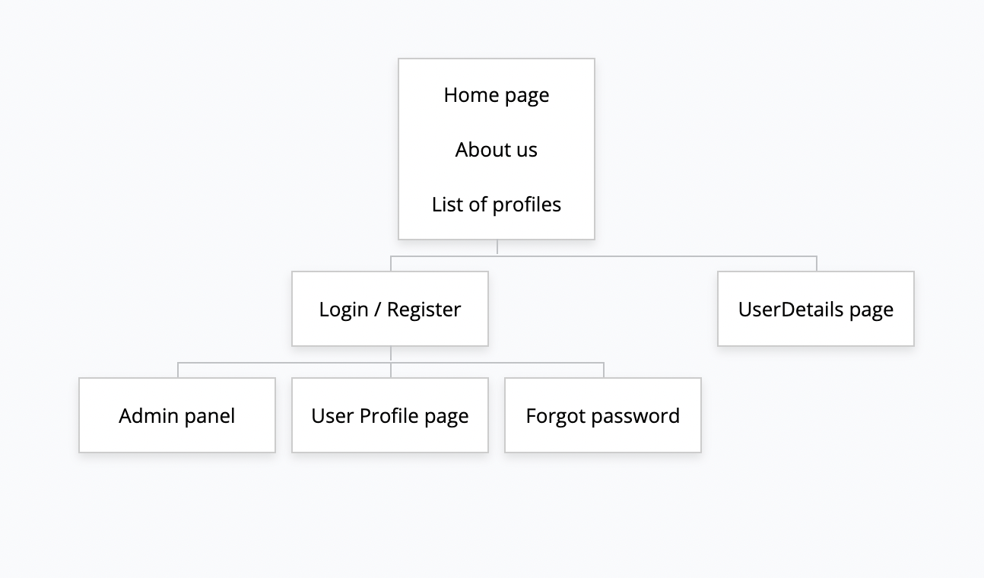Sitemapping:

Account Page:

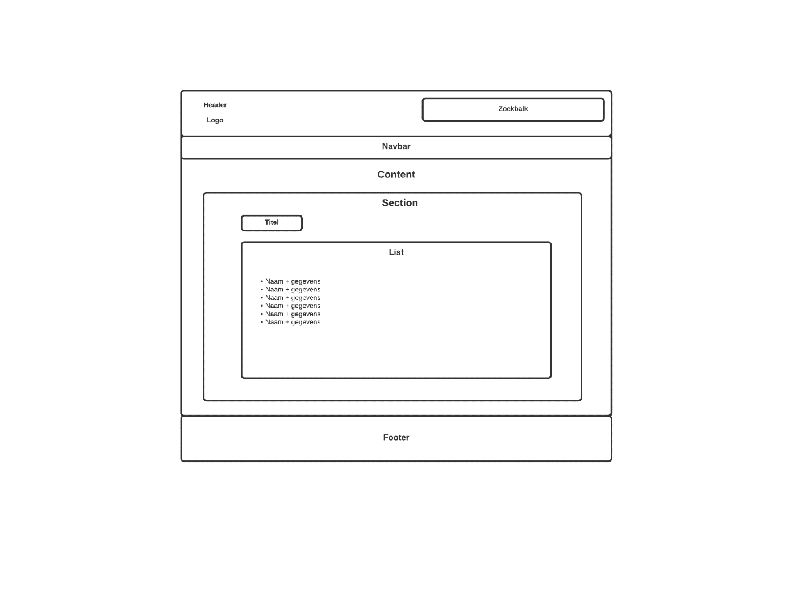

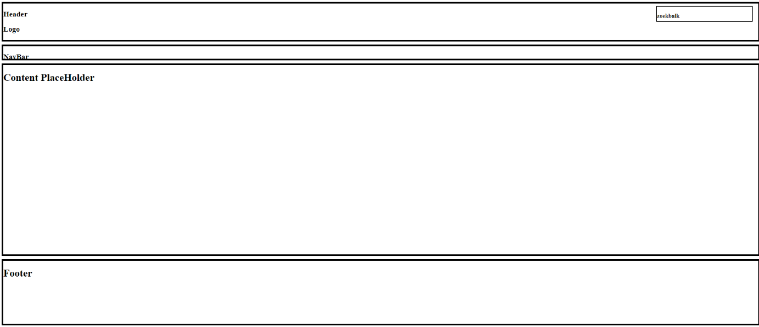Eerste Wireframes:

